День 9 Алисса Юмагужина
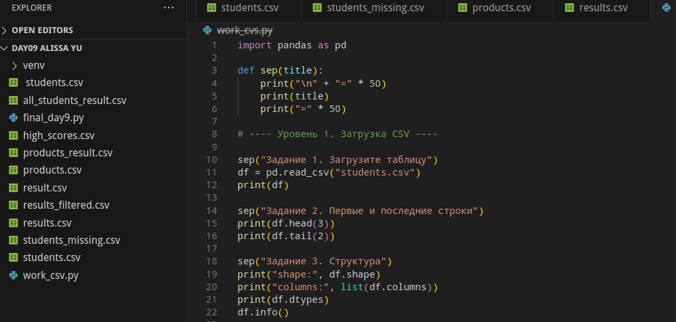

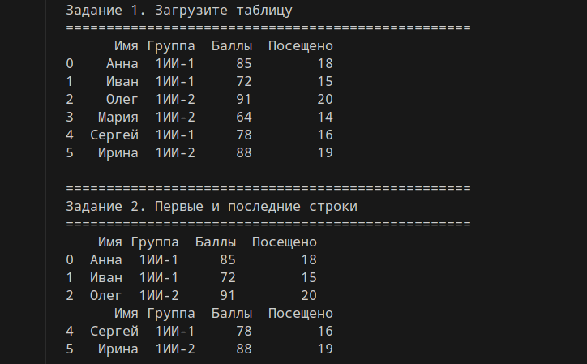

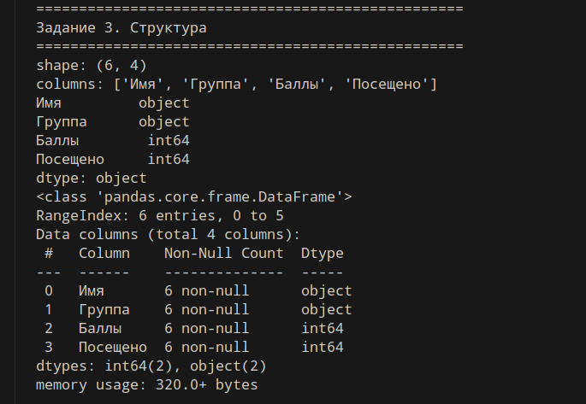

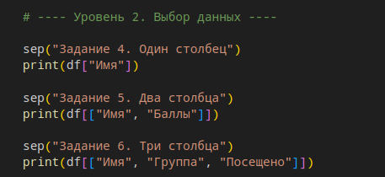

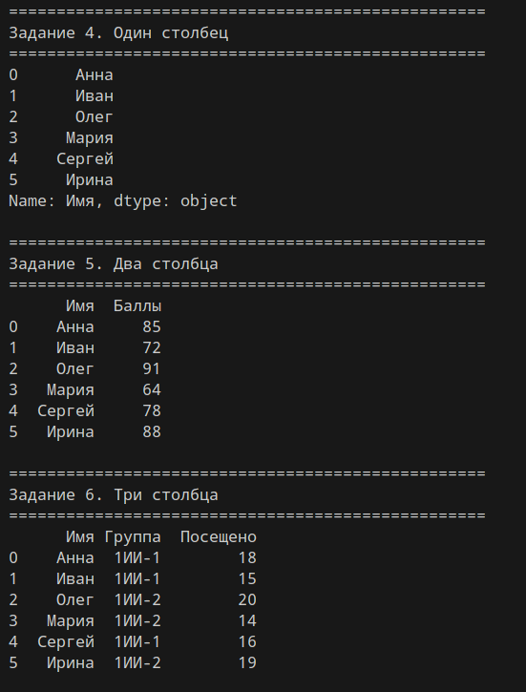

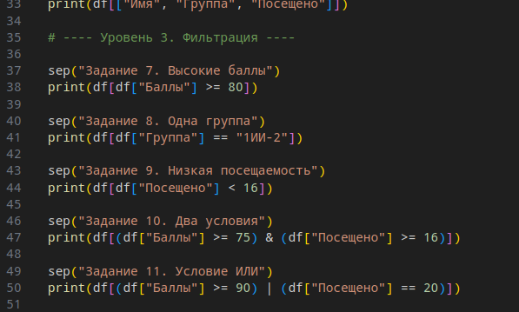

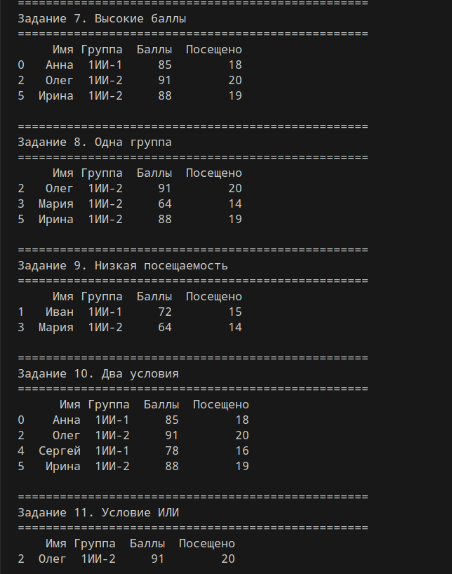

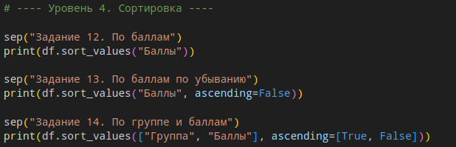
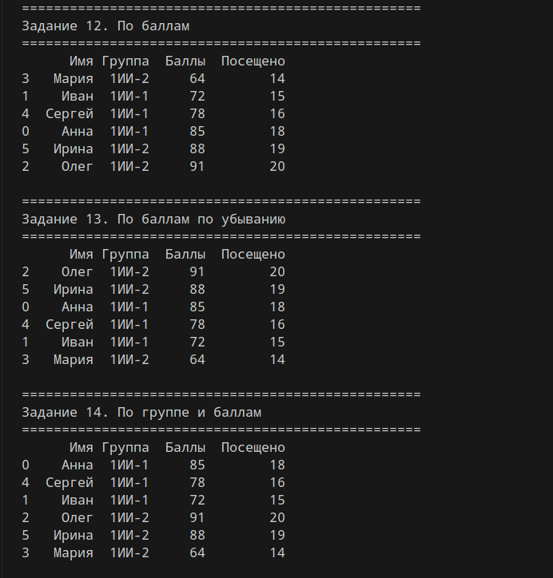

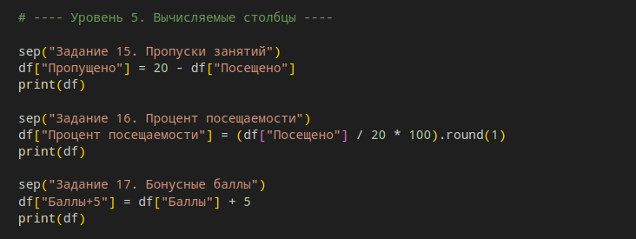
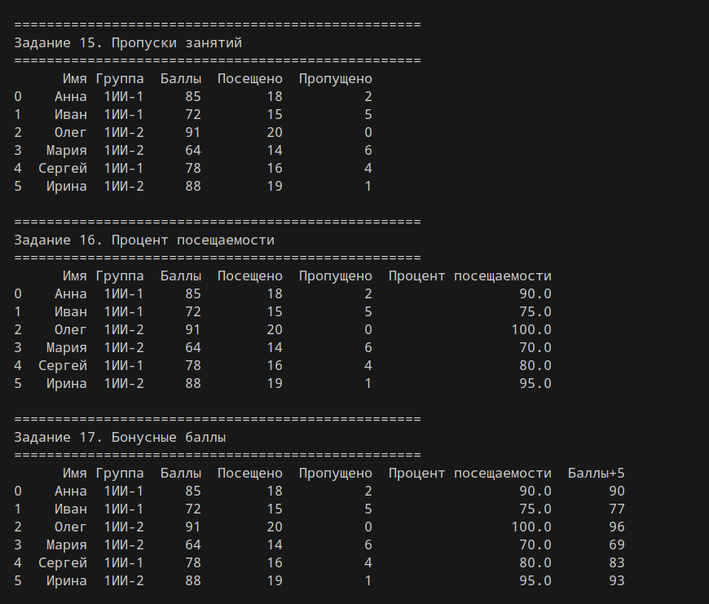

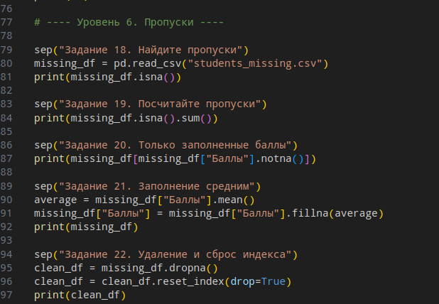

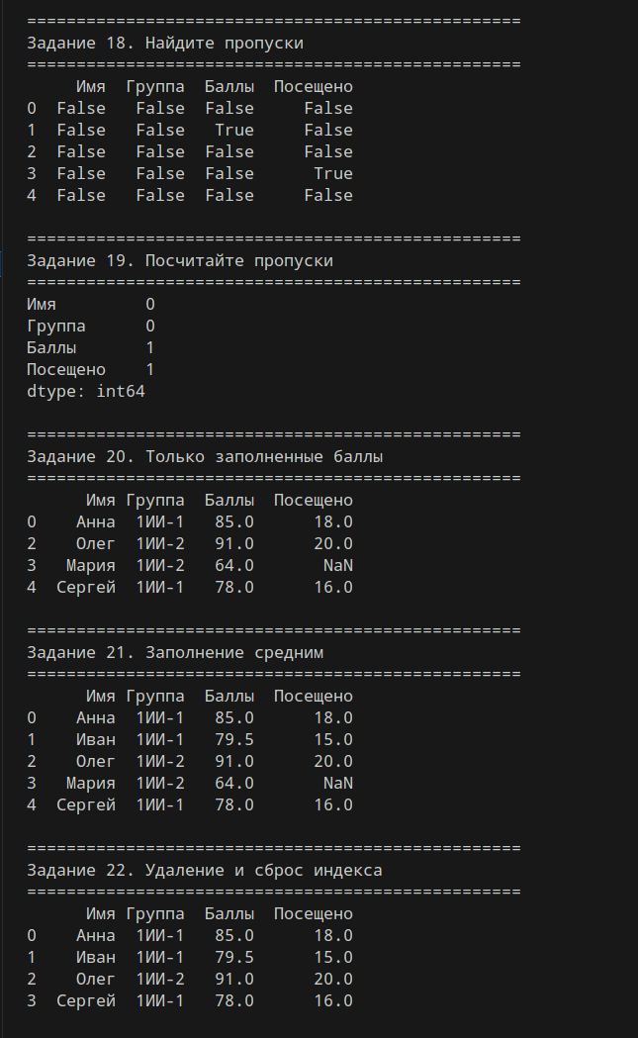

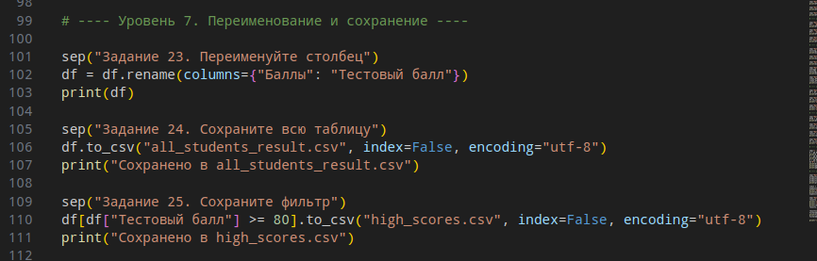
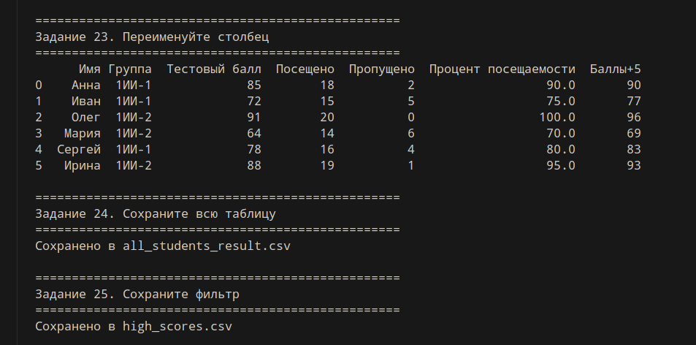

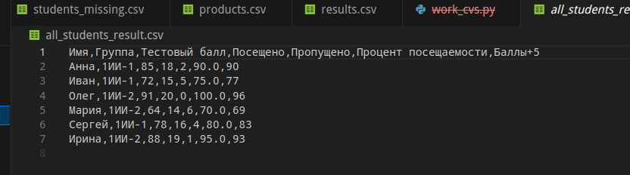

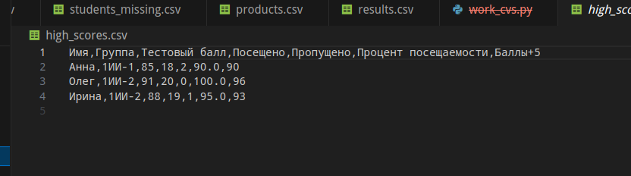

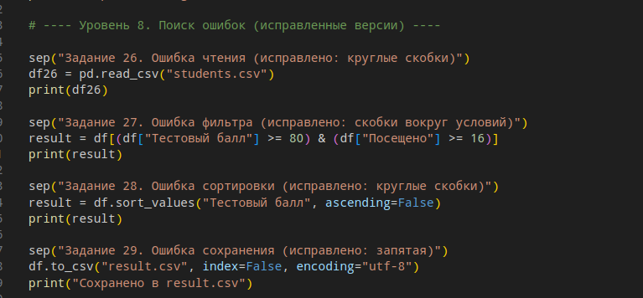
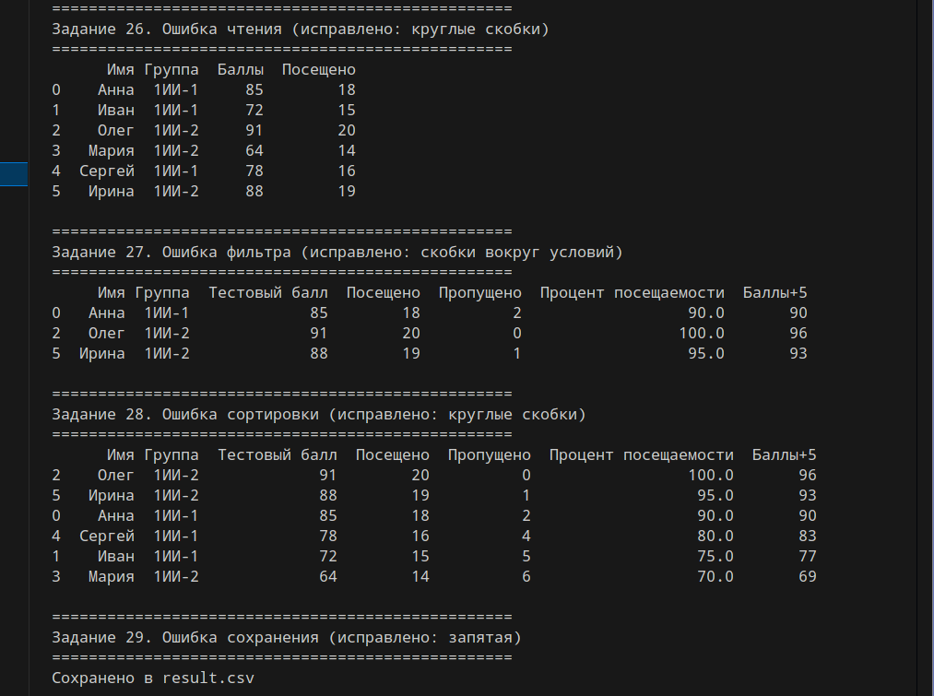

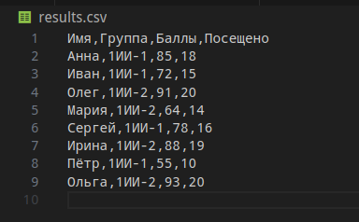

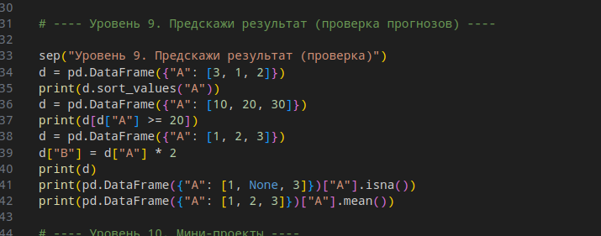
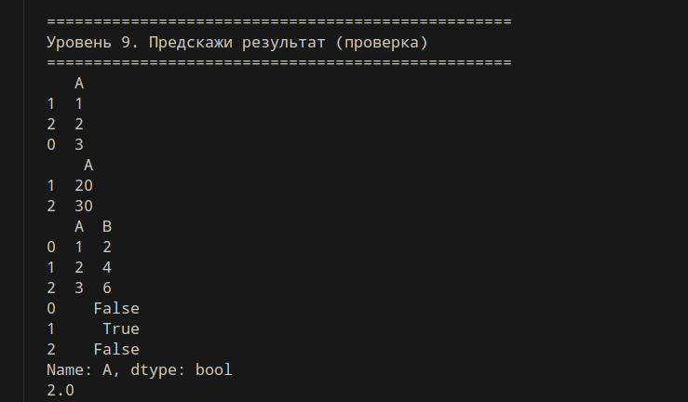
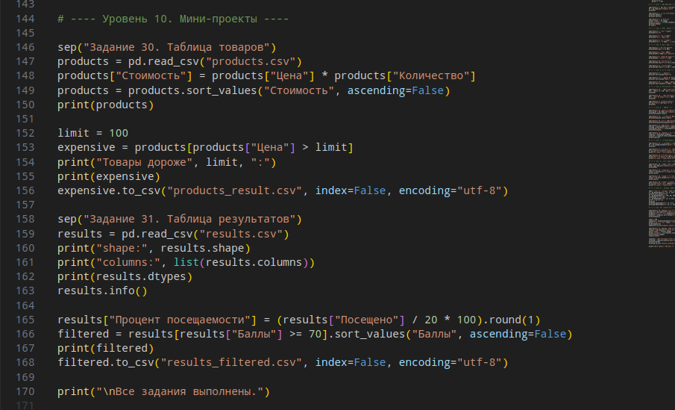
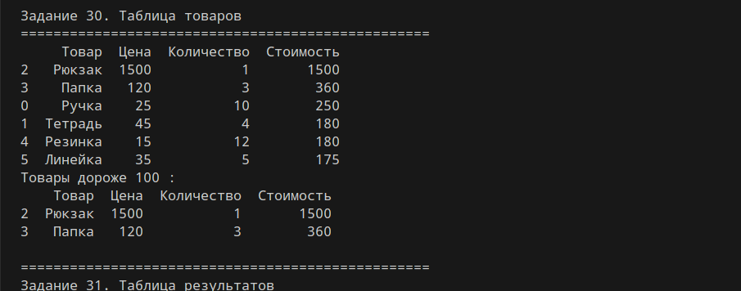
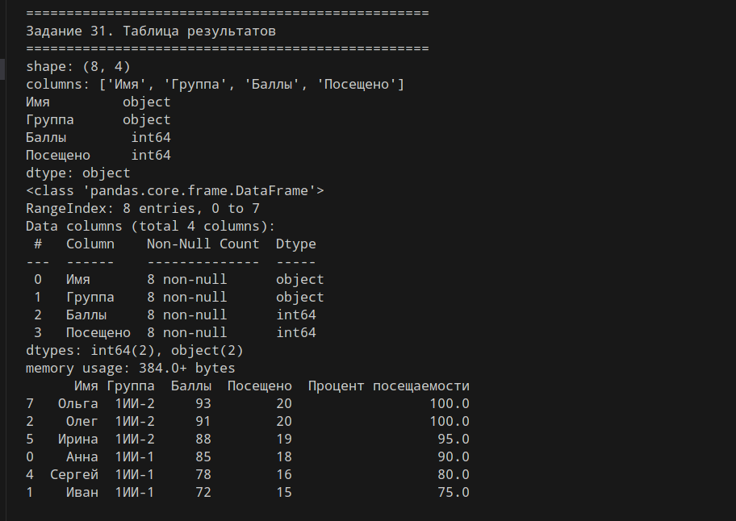

final_day9.py — итоговая работа
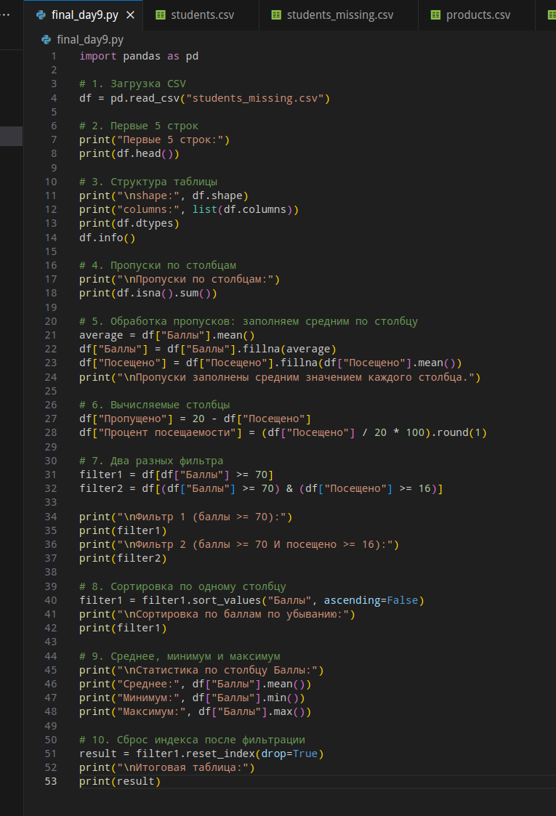
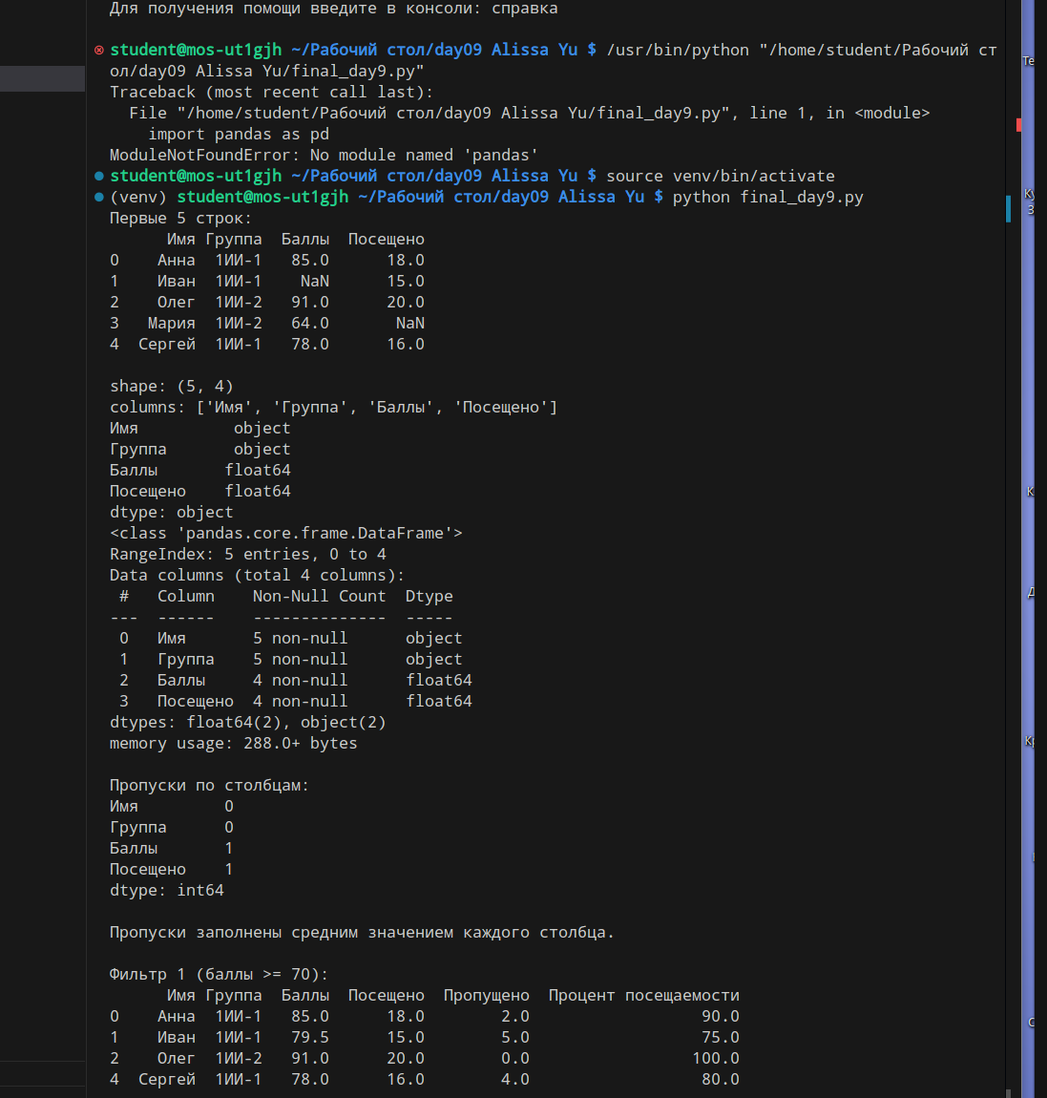

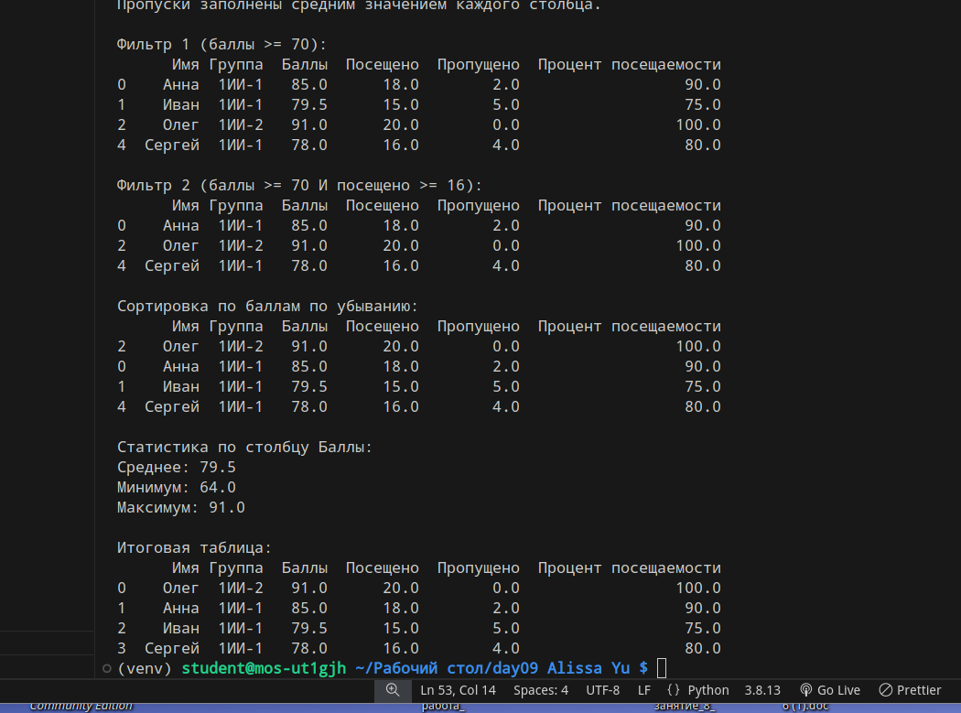
Ответы на контрольные вопросы
CSV — текстовый формат таблиц: каждая строка файла — строка таблицы, значения разделены запятой (или другим разделителем).
pd.read_csv() — читает CSV-файл и создаёт из него DataFrame.
Если файл не найден — возникает FileNotFoundError; проверяют имя, расширение и расположение файла в рабочей папке.
head() — первые строки таблицы (по умолчанию 5).
tail() — последние строки таблицы.
shape — количество строк и столбцов.
dtypes — тип данных каждого столбца.
info() — общая структура: число строк, столбцов, типы, количество заполненных значений.
Один столбец: df["Имя"].
Несколько: df[["Имя", "Баллы"]] — список в двойных скобках.
df[df["Баллы"] >= 80] — в квадратных скобках булево условие.
Круглые скобки нужны, потому что & и | имеют более высокий приоритет, чем операторы сравнения, — без скобок выражение вычислится неверно или вызовет ошибку.
& — логическое «И»: должны выполняться оба условия.
| — логическое «ИЛИ»: достаточно хотя бы одного.
sort_values() — сортирует строки по одному или нескольким столбцам.
ascending=False — сортировка по убыванию.
Присваиванием: df["Новый"] = df["A"] + df["B"] — формула применяется к каждой строке.
NaN — метка отсутствующего значения («Not a Number»).
isna() — возвращает True для пропущенных ячеек, False для заполненных.
notna() — наоборот: True для заполненных.
fillna() — заменяет пропуски указанным значением.
dropna() — удаляет строки, где есть хотя бы один пропуск.
reset_index(drop=True) — создаёт новый последовательный индекс 0, 1, 2… и не сохраняет старый индекс столбцом.
rename() — переименовывает столбцы по словарю «старое имя → новое».
to_csv() — сохраняет DataFrame в CSV-файл.
index=False — чтобы служебный индекс DataFrame не записывался в файл лишним столбцом.

